DOKUMEN TERBATAS · UNTUK CALON INVESTOR
PROPOSAL PENDANAAN
BUDIDAYA AYAM BROILER POLA KEMITRAAN INTI–PLASMA
Rencana Usaha Tahap I | Kandang 10.000 Ekor per Periode | Mitra Inti: PT New Hope

10.000 ekor  Populasi per periode |  | 30–35 hari  Siklus pemeliharaan |  | 5–6 periode/thn  Target produksi |  | Rp 90 juta  Kebutuhan dana tahap I

Diajukan kepada:
Bapak/Ibu Calon Investor dan Mitra Pendana
Disusun oleh:
[Nama Perusahaan / Usaha Peternakan]
[Alamat lokasi kandang], Kabupaten/Kota Bandung, Jawa Barat
Bandung, November 2026

RINGKASAN UNTUK CALON INVESTOR
Proposal ini kami susun untuk menjelaskan rencana usaha budidaya ayam broiler tahap pertama dengan kapasitas 10.000 ekor per periode melalui pola kemitraan bersama PT New Hope sebagai perusahaan inti. DOC, pakan, obat-obatan, dan pemasaran hasil panen menjadi tanggung jawab inti dengan harga kontrak. Bagian kami adalah kandang, tenaga kerja, dan manajemen pemeliharaan. Dengan pembagian seperti ini, risiko terbesar usaha broiler, yaitu harga pasar yang naik-turun dan sulitnya mencari pembeli saat panen, sudah tertutup sejak awal.

Rp 3.784.925  Laba netto/periode (konservatif) |  | Rp 13.313.111  Laba netto/periode (target) |  | 9,5% – 33,3%  Imbal hasil thd biop/periode

Poin penting yang perlu Bapak/Ibu ketahui
- Kebutuhan dana tahap I sebesar Rp 90.000.000, terdiri dari modal biaya operasional (biop) Rp 40.000.000, titipan jaminan kemitraan Rp 40.000.000 (Rp4.000/ekor sesuai lampiran kontrak), dan dana cadangan Rp 10.000.000.
- Perputaran modal cepat. Satu periode pemeliharaan 30–35 hari. Dengan jeda sanitasi dan penjadwalan DOC, kandang dapat berproduksi 5–6 kali setahun.
- Angka simulasi sengaja dibuat konservatif. Pada mortalitas 5%, bobot 1,95 kg, dan FCR 1,48, laba netto Rp 3.784.925 per periode. Angka ini belum memasukkan bantuan operasional Rp300/ekor dan insentif performa yang tercantum di kontrak.
- Farm mitra yang sudah berjalan (13.700 ekor) membukukan laba netto Rp 26.434.447 atau 49,57% dari biop dalam satu periode. Sebagian besar laba itu datang dari insentif performa, bukan dari selisih harga jual. Pelajaran ini menjadi dasar target operasional kami.
- Penentu utama laba adalah FCR dan deplesi. Setiap kenaikan FCR 0,01 menggerus laba sekitar Rp 1.778.400. Karena itu SOP, pencatatan harian, dan pengawasan kandang kami tempatkan sebagai prioritas nomor satu.

◆ Yang kami tawarkan kepada investor
Skema bagi hasil atas laba netto setiap periode dengan laporan produksi dan keuangan terbuka per periode (data RHPP dari inti), serta kunjungan kandang yang dapat dijadwalkan kapan saja. Rincian usulan skema ada pada subbab 3.2.

DAFTAR ISI
RINGKASAN UNTUK CALON INVESTOR 2
I. PELUANG PASAR DAN ARAH BISNIS 4
1.1 Potret Kebutuhan Daging Ayam di Kota Bandung 4
1.2 Alasan Memilih Pola Kemitraan Inti–Plasma 4
1.3 Perputaran Modal dan Prospek Imbal Hasil 4
II. PEMBAGIAN PERAN DALAM KEMITRAAN 6
C. Beban Kerja (Workload) Operasional Kandang 6
III. RENCANA ANGGARAN BIAYA OPERASIONAL KANDANG 10.000 EKOR 8
3.1 Struktur Biaya Operasional (Biop) per Periode 8
3.2 Kebutuhan Dana Investor dan Alokasinya 8
IV. PROYEKSI HASIL PANEN BERBASIS HARGA KONTRAK 10
4.1 Acuan Harga Kontrak yang Berlaku 10
4.2 Proyeksi Satu Periode Produksi 10
V. ANALISA MARGIN DAN KETAHANAN USAHA 12
5.1 Uraian Margin Bersih Peternak 12
5.2 Uji Ketahanan: Mortalitas dan Bobot Panen 12
5.3 Uji Ketahanan: Efisiensi Pakan (FCR) 12
5.4 Tiga Skenario Imbal Hasil 13
5.5 Bercermin pada Farm Mitra yang Sudah Berjalan (13.700 Ekor) 14
VI. PETA RISIKO DAN LANGKAH PENGENDALIAN 15
6.1 Risiko dari Dalam Kandang 15
6.2 Risiko dari Luar Kandang 15
6.3 Dua Angka yang Menentukan Laba: Deplesi dan FCR 15
6.4 Matriks Prioritas Risiko 16
6.5 Peta Jalan 90 Hari Pertama 16
PENUTUP 17
VII. LAMPIRAN PENDUKUNG 18
Lampiran 1. Kesepakatan Harga Kontrak PT New Hope 18
Lampiran 2. Data Farm Pembanding Kapasitas 13.700 Ekor 19
Lampiran 3. Istilah dan Rumus yang Digunakan 20

I. PELUANG PASAR DAN ARAH BISNIS

1.1 Potret Kebutuhan Daging Ayam di Kota Bandung
Usaha peternakan ayam broiler merupakan salah satu sektor agribisnis paling prospektif seiring meningkatnya kebutuhan masyarakat akan sumber protein hewani yang terjangkau. Berdasarkan data empiris, konsumsi daging ayam broiler di Jawa Barat, dengan Kota Bandung sebagai pusat urban utamanya, berada pada angka rata-rata 8,14 kg/kapita/tahun.
Dengan jumlah penduduk Kota Bandung sekitar 2,5 juta jiwa, total kebutuhan daging ayam broiler di wilayah ini mencapai 20.350 ton per tahun, atau sekitar 55–56 ton per hari. Volume tersebut dapat melonjak hingga 2–3 kali lipat menjelang Ramadhan, Idul Fitri, dan Tahun Baru. Artinya, pasar ayam broiler di Bandung memiliki daya serap yang tinggi dan relatif stabil sepanjang tahun.
8,14 kg/thn  Konsumsi per kapita (Jabar) |  | ± 2,5 juta  Penduduk Kota Bandung |  | 20.350 ton  Kebutuhan per tahun |  | 55–56 ton  Kebutuhan per hari
Perhitungan: 8,14 kg × 2.500.000 jiwa = 20.350.000 kg/tahun ÷ 365 hari ≈ 55,8 ton/hari.
◆ Posisi usaha kami di pasar ini
Satu periode panen kandang kami menghasilkan sekitar 18.525 kg ayam hidup. Jumlah itu hanya sepertiga dari kebutuhan satu hari Kota Bandung. Dengan kata lain, risiko hasil panen tidak terserap hampir tidak ada, apalagi pemasaran sudah dijamin oleh perusahaan inti.

1.2 Alasan Memilih Pola Kemitraan Inti–Plasma
Untuk menangkap peluang pasar tersebut sekaligus menekan risiko usaha, proyek ini menjalankan sistem kemitraan bersama perusahaan inti yang sudah teruji. Melalui kemitraan, risiko fluktuasi harga, terutama saat harga pasar anjlok, dan ketidakpastian serapan hasil panen dapat ditekan secara signifikan karena pemasaran dijamin oleh perusahaan inti dengan harga kontrak yang sudah disepakati di depan.
Dukungan permodalan dari investor akan dialokasikan untuk biaya operasional produksi dan kesiapan infrastruktur kandang. Pola ini menjaga biaya operasional tetap efisien, sementara tim peternak bisa fokus penuh pada manajemen pemeliharaan untuk mengejar performa pertumbuhan ayam yang maksimal.
Aspek | Beternak mandiri | Pola kemitraan (rencana kami)
Modal awal | DOC, pakan, OVK, dan biop ditanggung sendiri (± Rp38–40 ribu/ekor) | Cukup biop ± Rp4.000/ekor + titipan jaminan
Harga jual | Mengikuti harga pasar harian, bisa di bawah HPP | Harga kontrak sesuai bobot, ditetapkan sebelum chick-in
Pemasaran | Mencari bakul/pembeli sendiri | Dijamin dan diatur oleh perusahaan inti
Pendampingan teknis | Mandiri | Technical service (TS) dari inti
Potensi laba per ekor | Lebih besar saat harga bagus, rugi besar saat harga jatuh | Lebih kecil tetapi stabil, ditambah insentif performa
Tabel 1. Perbandingan pola usaha mandiri dan pola kemitraan.

1.3 Perputaran Modal dan Prospek Imbal Hasil
Bisnis ini menawarkan perputaran modal yang cepat (fast-yielding investment). Dalam satu periode, ayam broiler hanya membutuhkan waktu pemeliharaan 30–35 hari. Setelah panen, kandang memerlukan masa sanitasi minimal 10 hari. Dalam praktik kemitraan, jeda antarperiode biasanya 14–21 hari karena ikut menyesuaikan jadwal pengiriman DOC dari inti. Dengan siklus total sekitar 55–60 hari, kandang ini diproyeksikan mampu berproduksi 5 sampai 6 kali dalam setahun.
Brooding  H1–H14 | Grower  H15–H25 | Panen  H26–H35 | Sanitasi & istirahat kandang  14–21 hari
Gambar 1. Gambaran satu siklus produksi (± 55 hari). Proyeksi tahunan dalam proposal ini memakai angka konservatif 5 periode.
Melalui pengelolaan yang efisien dan kepastian pasar dari inti, kemitraan ini kami harapkan menjadi instrumen investasi yang aman, berkelanjutan, dan memberikan imbal hasil (return) yang kompetitif bagi investor.

II. PEMBAGIAN PERAN DALAM KEMITRAAN
Kerja sama kemitraan ini membagi peran secara jelas antara perusahaan inti dan peternak (plasma). Pembagian inilah yang membuat modal peternak jauh lebih kecil dibanding beternak mandiri.
A. Tanggung Jawab Perusahaan Inti  - Menyediakan DOC (Day Old Chick).  - Menyediakan pakan ternak.  - Menyediakan obat-obatan dan vitamin (OVK) sesuai kesepakatan.  - Memberikan pendampingan dan bimbingan teknis.  - Mengawasi proses pemeliharaan.  - Menyediakan atau mengatur pemasaran hasil panen sesuai perjanjian. |  | B. Tanggung Jawab Peternak Plasma  - Menyediakan lahan dan kandang peternakan.  - Menyediakan tenaga kerja untuk pemeliharaan.  - Menjaga kebersihan dan sanitasi kandang.  - Melaksanakan pemeliharaan sesuai standar operasional perusahaan.  - Menjaga kesehatan dan keamanan ternak.  - Melaporkan perkembangan populasi dan kondisi ayam secara berkala.

Ketentuan kontrak yang berpengaruh langsung pada keuangan peternak
Klausul | Isi ketentuan (ringkas) | Arti bagi usaha kami
1 | Harga kontrak bisa berubah jika harga DOC dan pakan berubah | Simulasi perlu dihitung ulang setiap kali kontrak baru terbit
2 | Insentif performa dari selisih FCR, syarat IP minimal 320 | FCR di bawah standar = tambahan Rp110–180/kg panen
3 | Bantuan operasional Rp300/ekor chick-in | Tambahan Rp 3.000.000 per periode (10.000 ekor)
4 | Mortalitas ≤4,5% dan IP 390 → Rp100/ekor chick-out | Target deplesi kami dipasang ≤4,5%
6 | Titipan Rp4.000/ekor sebelum bergabung, atau dipotong 10% pendapatan per periode | Masuk dalam kebutuhan dana awal (Rp 40.000.000)
7 | Selisih harga pasar di atas kontrak dibagikan 25% ke peternak | Potensi tambahan saat harga pasar tinggi (tidak kami masukkan ke simulasi)
10 | Konsumsi pakan minimal 92% dari standar | Pencatatan pakan harian wajib rapi
Tabel 2. Ringkasan klausul penting dari Lampiran Perjanjian Kerja Sama Kemitraan (berlaku chick-in mulai 1 September 2026).

C. Beban Kerja (Workload) Operasional Kandang
Workload kandang tidak merata sepanjang periode. Beban paling berat ada pada 14 hari pertama (brooding) dan saat panen. Di dua fase inilah kesalahan kecil paling mahal harganya, sehingga jumlah orang dan jam jaga kami atur lebih rapat.

Struktur tim kandang 10.000 ekor
Posisi | Jumlah | Tanggung jawab utama | Sumber biaya
Penanggung jawab farm (pengelola) | 1 | Kontrol harian, hubungan dengan TS inti, laporan ke investor | Bagian laba pengelola
Kepala kandang | 1 | Suhu, ventilasi, pakan-minum, pencatatan harian, deteksi dini penyakit | SDM ABK
ABK pendamping | 1 | Membantu brooding, sanitasi, jaga malam bergiliran | SDM ABK
Tim panen (borongan) | 4–6 | Penangkapan, penimbangan, pemuatan ke truk | SDM panen Rp180/ekor
Technical service (TS) inti | – | Kunjungan rutin, rekomendasi OVK dan program pakan | Ditanggung inti
Tabel 3. Struktur tim dan pembagian tanggung jawab.
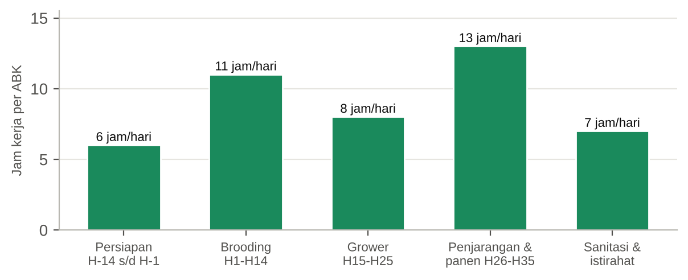
Gambar 2. Estimasi jam kerja per ABK per hari pada setiap fase. Fase brooding dan panen menuntut jaga bergiliran, termasuk malam hari.

Jadwal kerja harian kepala kandang
Waktu | Kegiatan | Indikator yang dicatat
05.00–07.00 | Cek suhu, kelembapan, dan amonia; cek tempat minum; pemberian pakan pagi | Suhu min/maks, kondisi litter
07.00–08.00 | Ambil dan catat ayam mati/afkir; cek perilaku dan sebaran ayam | Deplesi harian
08.00–11.00 | Pemberian vitamin/obat sesuai program; perbaikan sekam basah; cek genset | Pemakaian OVK, status genset
13.00–15.00 | Pengaturan kipas/tirai di jam terpanas; tambah pakan siang | Suhu jam terpanas
16.00–18.00 | Pakan sore; sanitasi area luar; lapor harian ke pengelola via grup | Konsumsi pakan harian (sak)
Malam (bergiliran) | Kontrol suhu dan pemanas (fase brooding), cek listrik | Catatan jaga malam
Mingguan | Timbang sampel 5% populasi; rekap FCR berjalan; evaluasi bersama TS | Bobot rata-rata, keseragaman
Tabel 4. Rutinitas harian dan mingguan sebagai dasar SOP kandang.

Target performa mingguan (alat kontrol)
Umur | Bobot standar (kg) | Deplesi kumulatif maks. | Fokus pekerjaan
Hari ke-7 | 0,18 | 1,0% | Brooding: suhu 32–33°C, cek tembolok, tidak ada ayam terlambat makan
Hari ke-14 | 0,46 | 1,8% | Pelebaran sekat, vaksinasi sesuai program inti
Hari ke-21 | 0,90 | 2,6% | Ventilasi minimum ke transisi, jaga kualitas litter
Hari ke-28 | 1,45 | 3,5% | Persiapan penjarangan, cegah heat stress
Panen (± H-33) | 1,90–1,99 | ≤ 4,5% | Puasa pakan sebelum tangkap, timbang rapi, rekap RHPP
Tabel 5. Target mingguan. Angka bobot merupakan acuan umum strain broiler modern dan akan disesuaikan dengan standar dari TS PT New Hope.

III. RENCANA ANGGARAN BIAYA OPERASIONAL KANDANG 10.000 EKOR

3.1 Struktur Biaya Operasional (Biop) per Periode
Dalam pola kemitraan, peternak cukup menyediakan modal biop sekitar Rp4.000 per ekor. Untuk populasi 10.000 ekor, modal biop yang disiapkan sekitar Rp40 juta per periode. Dengan manajemen kandang yang baik, keuntungan atas modal tersebut berpotensi mencapai 25%–50% per periode, sebagaimana dicapai farm mitra yang sudah berjalan (lihat subbab 5.5).
Uraian | Kuantitas | Harga satuan | Total
Sewa kandang | 10.000 | Rp 1.500 | Rp 15.000.000
Gas tabung 50 kg | 3 | Rp 1.200.000 | Rp 3.600.000
SDM ABK | 10.000 | Rp 500 | Rp 5.000.000
Sekam karung besar | 10.000 | Rp 650 | Rp 6.500.000
OVK tambahan (desinfektan, vitamin luar kontrak) | 10.000 | Rp 150 | Rp 1.500.000
Listrik | 10.000 | Rp 400 | Rp 4.000.000
Makan + kopi | 10.000 | Rp 250 | Rp 2.500.000
SDM panen | 10.000 | Rp 180 | Rp 1.800.000
TOTAL BIOP |  |  | Rp 39.900.000
Biop per ekor |  |  | Rp 3.990
Dibulatkan untuk perencanaan kas |  |  | Rp 40.000.000
Tabel 6. Rencana anggaran biaya operasional peternak per periode (kapasitas 10.000 ekor).
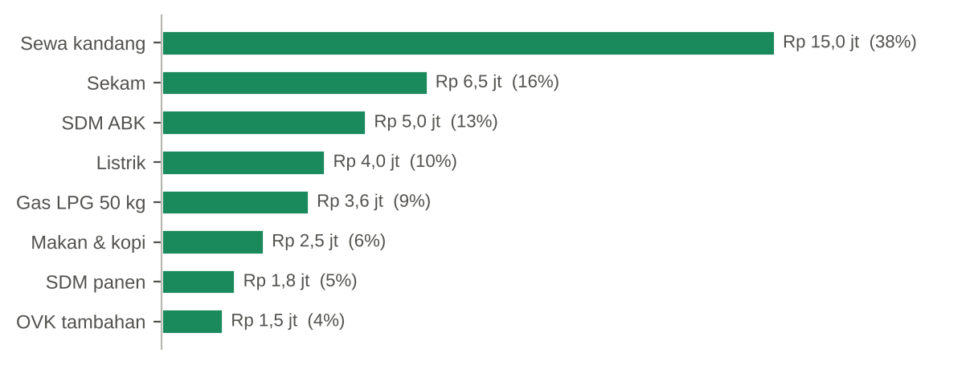
Gambar 3. Komposisi biop. Sewa kandang menyerap 38% biop, sehingga negosiasi sewa jangka panjang menjadi kunci efisiensi.
Modal awal peternak adalah anggaran yang harus tersedia untuk menjalankan satu periode pemeliharaan. Angka di atas belum termasuk deposit sewa kandang apabila pemilik kandang mewajibkannya.

3.2 Kebutuhan Dana Investor dan Alokasinya
Selain biop, lampiran kontrak PT New Hope (klausul 6) mensyaratkan titipan Rp4.000/ekor sebelum bergabung. Titipan ini bukan biaya, melainkan dana jaminan yang tersimpan di inti. Kami juga menyiapkan dana cadangan untuk kebutuhan mendadak, seperti solar genset saat pemadaman panjang, perbaikan ringan peralatan, dan menutup jeda waktu sampai RHPP (Rekapitulasi Hasil Produksi Plasma) dicairkan.
Pos kebutuhan dana | Dasar perhitungan | Jumlah | Porsi
Biop periode I (modal kerja berputar) | Rp4.000 × 10.000 ekor | Rp 40.000.000 | 44,4%
Titipan jaminan kemitraan | Klausul 6: Rp4.000 × 10.000 ekor | Rp 40.000.000 | 44,4%
Dana cadangan operasional | ± 25% biop | Rp 10.000.000 | 11,1%
TOTAL KEBUTUHAN DANA TAHAP I |  | Rp 90.000.000 | 100%
Tabel 7. Kebutuhan dana tahap I.
◆ Catatan arus kas
- Biop bersifat berputar: setelah RHPP periode I cair, biop periode II dibiayai dari hasil periode sebelumnya, sehingga investor tidak perlu menambah modal setiap periode.
- Jika inti mengizinkan titipan dicicil melalui potongan 10% pendapatan per periode, kebutuhan dana awal turun menjadi Rp 50.000.000. Hal ini akan kami konfirmasi saat penandatanganan perjanjian.
- RHPP umumnya cair 7–14 hari setelah panen selesai. Jeda ini sudah kami perhitungkan dalam dana cadangan.

Usulan skema kerja sama dengan investor
Skema berikut adalah usulan awal yang terbuka untuk dibicarakan. Bagi hasil dihitung dari laba netto setiap periode setelah seluruh biop tertutup. Pokok dana investor dikembalikan pada akhir masa kerja sama sesuai kesepakatan.
Skenario | Laba netto/periode | Bagian investor 60% | Bagian pengelola 40% | Investor per tahun (5 periode) | Imbal hasil thd dana 90 jt
Konservatif | Rp 3.784.925 | Rp 2.270.955 | Rp 1.513.970 | Rp 11.354.775 | 12,6%
Moderat | Rp 6.784.925 | Rp 4.070.955 | Rp 2.713.970 | Rp 20.354.775 | 22,6%
Target | Rp 13.313.111 | Rp 7.987.866 | Rp 5.325.244 | Rp 39.939.332 | 44,4%
Tabel 8. Ilustrasi bagi hasil 60:40. Penjelasan ketiga skenario ada pada subbab 5.4.

IV. PROYEKSI HASIL PANEN BERBASIS HARGA KONTRAK
Untuk mengetahui margin peternak, kita perlu menghitung hasil penjualan dan seluruh potongan sapronak (sarana produksi peternakan) dari perusahaan inti. Simulasi ini memakai harga kontrak PT New Hope yang berlaku untuk chick-in mulai 1 September 2026.

4.1 Acuan Harga Kontrak yang Berlaku
Item sapronak | Harga kontrak | Keterangan
DOC | Rp8.200/ekor | DOC vaksin hatchery (triple)
Pakan pre-starter (PS) | Rp9.600/kg | Dipakai di simulasi untuk seluruh pakan (asumsi konservatif)
Pakan starter / finisher | Rp9.500/kg | Rp100/kg lebih murah dari asumsi simulasi
OVK | Sesuai daftar harga | Simulasi: Rp150/ekor
Tabel 9. Harga sapronak dalam kontrak.
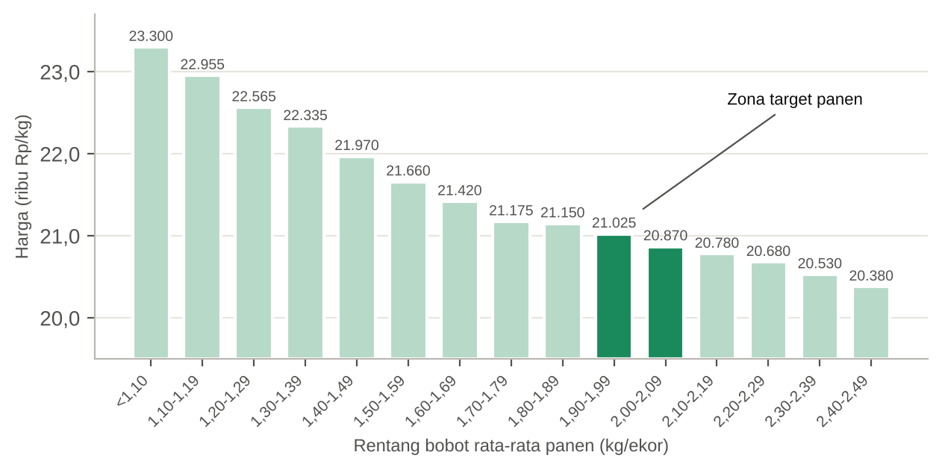
Gambar 4. Harga kontrak ayam hidup per rentang bobot. Makin berat ayam, makin rendah harga per kg; di atas 2,30 kg harga turun Rp150/kg untuk setiap rentang.

4.2 Proyeksi Satu Periode Produksi
Parameter teknis | Nilai | Keterangan
DOC masuk | 10.000 ekor
Mortalitas | 5,0% (500 ekor) | Asumsi konservatif; target operasional ≤4,5%
Ayam terjual | 9.500 ekor
Bobot rata-rata | 1,95 kg | Rentang harga 1,90–1,99 kg
Total bobot panen | 18.525 kg | 9.500 × 1,95
FCR | 1,48
Kebutuhan pakan | 27.417 kg | 18.525 × 1,48
Harga jual kontrak | Rp21.025/kg | Rentang bobot 1,90–1,99 kg
Estimasi IP (index performance) | ± 379 | Asumsi umur panen 33 hari
Tabel 10. Asumsi teknis simulasi.
Uraian | Kuantitas | Harga kontrak | Jumlah
PENGELUARAN (potongan sapronak)
DOC | 10.000 ekor | Rp8.200 | Rp 82.000.000
Pakan | 27.417 kg | Rp9.600 | Rp 263.203.200
OVK | 10.000 ekor | Rp150 | Rp 1.500.000
Total pengeluaran |  |  | Rp 346.703.200
PENDAPATAN
Omzet penjualan ayam hidup | 18.525 kg | Rp21.025 | Rp 389.488.125
ANALISA USAHA
Pendapatan |  |  | Rp 389.488.125
Pengeluaran |  |  | Rp 346.703.200
Margin |  |  | Rp 42.784.925
Bonus performance |  |  | Rp 1.000.000
Laba bruto |  |  | Rp 43.784.925
Biop |  |  | Rp 40.000.000
LABA NETTO |  |  | Rp 3.784.925
% laba netto terhadap biop |  |  | 9,46%
Tabel 11. Simulasi hasil panen satu periode dengan harga kontrak PT New Hope.
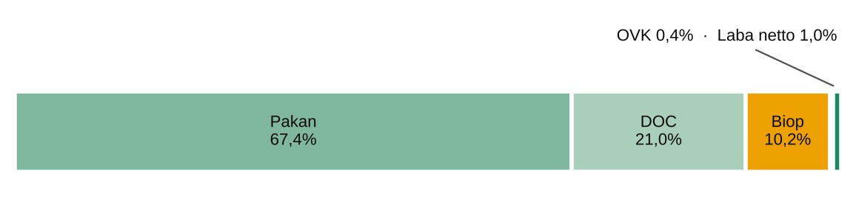
Gambar 5. Ke mana hasil penjualan mengalir. Dari setiap Rp100 hasil panen, sekitar Rp88 kembali ke inti untuk pakan dan DOC. Ruang laba peternak memang tipis, sehingga efisiensi teknis sangat menentukan.

V. ANALISA MARGIN DAN KETAHANAN USAHA

5.1 Uraian Margin Bersih Peternak
Keterangan | Nilai
Omzet penjualan ayam | Rp 389.488.125
Potongan DOC | (Rp 82.000.000)
Potongan pakan | (Rp 263.203.200)
Potongan obat-obatan (OVK) | (Rp 1.500.000)
Bonus performance | Rp 1.000.000
Biaya operasional peternak (biop) | (Rp 40.000.000)
Estimasi margin bersih peternak | Rp 3.784.925
Tabel 12. Rincian margin peternak satu periode.
● Simulasi margin bersih satu periode: Rp 3.784.925
Angka ini dihitung dari harga jual dan biaya sapronak kontrak, sebelum ditambah bantuan operasional Rp300/ekor dan insentif performa (FCR, mortalitas, IP, serta selisih harga jual pasar) yang tercantum di kontrak. Dengan demikian, angka ini adalah batas bawah yang realistis, bukan target.

5.2 Uji Ketahanan: Mortalitas dan Bobot Panen
Tabel berikut menunjukkan laba netto pada berbagai kombinasi mortalitas dan bobot rata-rata panen, dengan FCR tetap 1,48. Warna sel membantu membaca tingkat imbal hasil terhadap biop.
Mortalitas | Bobot 1,90 kg |  | Bobot 1,95 kg |  | Bobot 2,00 kg
4,5% | Rp 1.194.465 | 2,99% | Rp 4.449.583 | 11,12% | Rp 4.744.200 | 11,86%
5,0% | Rp 546.850 | 1,37% | Rp 3.784.925 | 9,46% | Rp 4.078.000 | 10,20%
5,5% | -Rp 100.765 | -0,25% | Rp 3.120.268 | 7,80% | Rp 3.411.800 | 8,53%
Keterangan warna: | Rugi | < 5% | 5–10% | 10–15% | > 15%
Tabel 13. Simulasi laba netto berdasarkan mortalitas dan bobot rata-rata panen (FCR 1,48). Kolom 2,00 kg memakai harga kontrak rentang 2,00–2,09 kg, yaitu Rp20.870/kg.
◆ Apa yang bisa dibaca dari tabel ini
- Bobot 1,90 kg terlalu tipis. Pada mortalitas 5,5% usaha sudah merugi. Panen terlalu dini harus dihindari kecuali untuk penjarangan.
- Naik dari 1,95 ke 2,00 kg hanya menambah sekitar Rp300 ribu, karena harga kontrak turun Rp155/kg begitu bobot masuk rentang 2,00 kg. Tambahan bobot baru menguntungkan jika FCR tetap terjaga.
- Setiap 0,5% mortalitas bernilai sekitar Rp650 ribu. Disiplin brooding adalah investasi termurah.

5.3 Uji Ketahanan: Efisiensi Pakan (FCR)
FCR adalah variabel yang paling sensitif. Setiap selisih FCR 0,01 berarti tambahan atau penghematan sekitar 185 kg pakan, setara Rp 1.778.400 per periode.
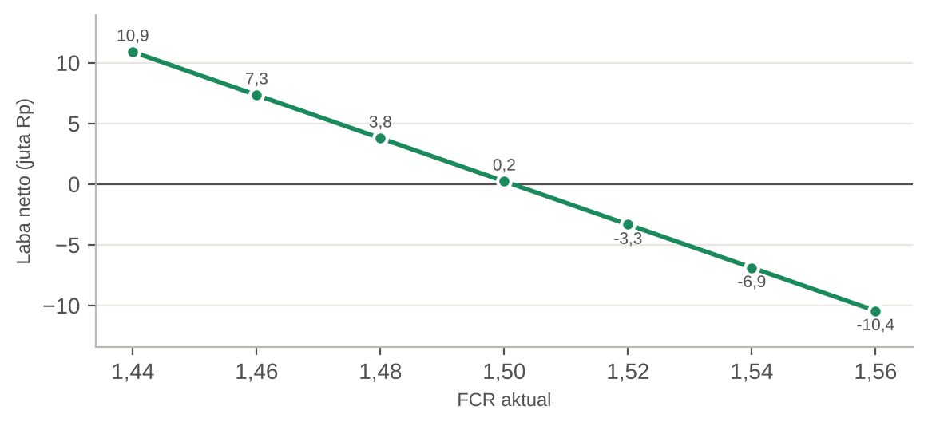
Gambar 6. Laba netto pada berbagai FCR (mortalitas 5%, bobot 1,95 kg). Titik impas berada di FCR sekitar 1,50.

5.4 Tiga Skenario Imbal Hasil
Untuk memberi gambaran yang adil kepada investor, kami menyusun tiga skenario. Ketiganya memakai harga kontrak yang sama; perbedaannya hanya pada komponen kontrak yang dihitung dan target performa kandang.
Komponen | Konservatif | Moderat | Target
Mortalitas / bobot / FCR | 5% / 1,95 / 1,48 | 5% / 1,95 / 1,48 | 4,5% / 1,95 / 1,48
Margin (jual – sapronak) | Rp 42.784.925 | Rp 42.784.925 | Rp 43.449.583
Bonus performance (asumsi bahan) | Rp 1.000.000 | Rp 1.000.000 | –
Bantuan operasional Rp300/ekor (klausul 3) | – | Rp 3.000.000 | Rp 3.000.000
Insentif FCR + IP + mortalitas* | – | – | Rp 6.863.528
Biop | (Rp 40.000.000) | (Rp 40.000.000) | (Rp 40.000.000)
Laba netto per periode | Rp 3.784.925 | Rp 6.784.925 | Rp 13.313.111
% terhadap biop | 9,46% | 16,96% | 33,28%
Proyeksi laba setahun (5 periode) | Rp 18.924.625 | Rp 33.924.625 | Rp 66.565.553
Tabel 14. Tiga skenario laba. *Insentif skenario target memakai realisasi farm pembanding (Rp719/ekor hidup). Selisih harga pasar (klausul 7) tidak dimasukkan karena sifatnya tidak pasti.
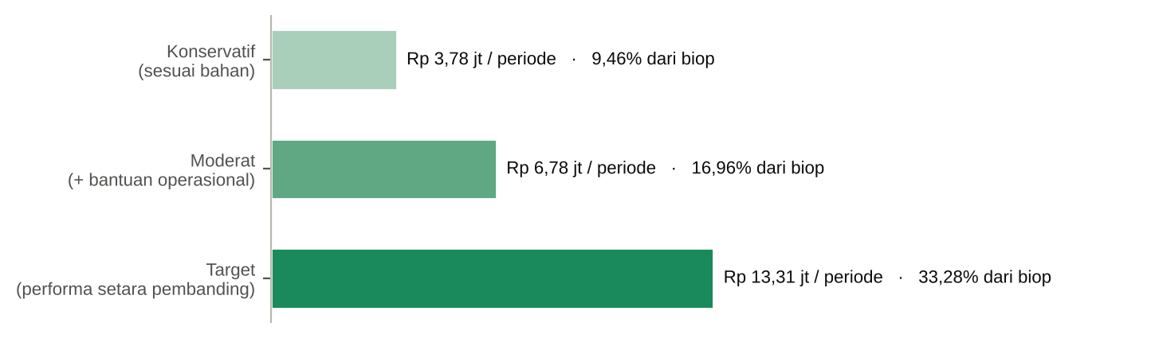
Gambar 7. Laba netto per periode pada tiga skenario.

5.5 Bercermin pada Farm Mitra yang Sudah Berjalan (13.700 Ekor)
Farm pembanding adalah plasma PT New Hope berkapasitas 13.700 ekor (chick-in 3 September, panen 7–8 Oktober). Datanya kami pakai sebagai cermin untuk menguji kelogisan rencana kami.
Indikator | Rencana kami | Farm pembanding | Catatan analisa
Populasi DOC | 10.000 ekor | 13.700 ekor | Skala pembanding 37% lebih besar
Mortalitas | 5,00% | 3,81% | Pembanding lolos syarat bonus ≤4,5%
Bobot rata-rata | 1,95 kg | 2,05 kg | Sebagian panen di atas 2,30 kg
FCR | 1,480 | 1,537 | Rencana lebih efisien; perlu dibuktikan
IP | ± 379 | 391 | Pembanding masuk kelas insentif tertinggi
Harga pakan rata-rata | Rp9.600/kg | Rp9.019/kg | Kontrak berbeda; pakan kini ± Rp500 lebih mahal
Harga jual rata-rata | Rp21.025/kg | Rp20.028/kg | Ayam berat dihargai lebih rendah
OVK kontrak per ekor | Rp150 | Rp262 | Asumsi OVK rencana perlu dinaikkan
Biop per ekor | Rp4.000 | Rp3.893 | Biaya tetap (gas) tersebar ke populasi lebih besar
Insentif + kompensasi | Rp 1.000.000 | Rp 29.378.944 | Pembeda terbesar
Laba tanpa insentif | Rp 2.784.925 | -Rp 2.944.497 | Tanpa insentif, pembanding justru rugi
Laba netto | Rp 3.784.925 | Rp 26.434.447 | Setara Rp 19.295.217 pada skala 10.000 ekor
% laba netto thd biop | 9,46% | 49,57%
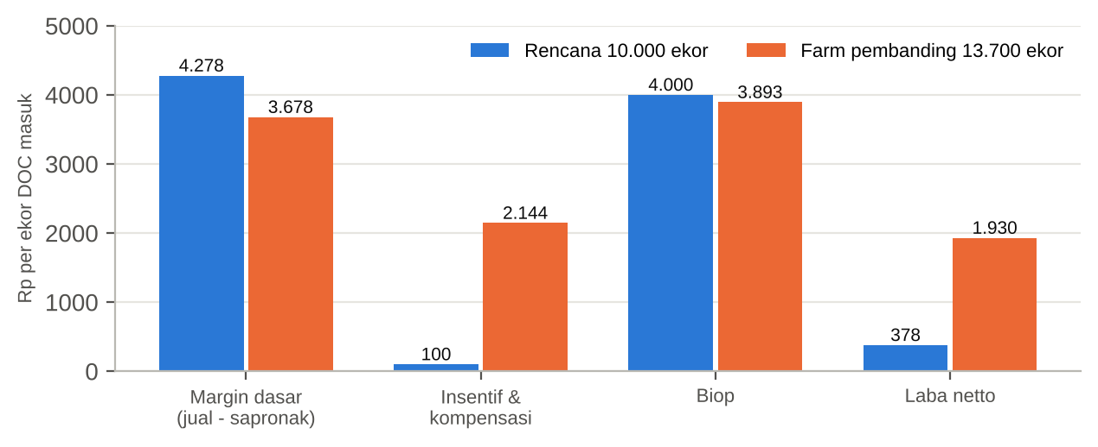
Gambar 8. Ekonomi per ekor DOC masuk. Margin dasar rencana kami lebih tinggi, tetapi laba pembanding lima kali lipat karena insentif.
AMATI  - Laba plasma ditopang insentif: tanpa insentif dan kompensasi, pembanding minus Rp 2.944.497.  - Penjarangan hari ke-26 (3.735 ekor, rata-rata Rp21.668/kg) mendapat harga tertinggi.  - Ayam di atas 2,30 kg hanya dihargai Rp19.550–19.850/kg. |  | TIRU  - Disiplin brooding hingga mortalitas < 4,5% untuk membuka bonus Rp100/ekor.  - Kejar IP > 380 agar masuk kelas insentif tertinggi (Rp250/ekor + Rp180/kg FCR).  - Program pakan dua tahap (starter–finisher) dan penjarangan terjadwal. |  | MODIFIKASI  - Masukkan bantuan operasional Rp300/ekor dan insentif ke proyeksi.  - Naikkan anggaran OVK ke ± Rp250/ekor agar tidak kaget.  - Panen akhir di 2,0–2,2 kg, jangan lewat 2,30 kg; pertahankan FCR ≤ 1,50.  - Rencanakan ekspansi ke ≥ 13.000 ekor agar biop per ekor turun.

● Kesimpulan perbandingan
Secara teknis rencana kami logis: asumsi FCR dan bobot sejalan dengan farm yang sudah berjalan, dan unit biaya biop identik. Celah terbesarnya ada di sisi pendapatan, karena proyeksi kami belum memasukkan bantuan operasional dan insentif performa. Jika kandang kami mampu menyamai mortalitas dan IP farm pembanding, laba netto realistis berada di kisaran Rp 13.313.111 per periode, bukan Rp 3.784.925.

VI. PETA RISIKO DAN LANGKAH PENGENDALIAN
Usaha ayam broiler dengan sistem kemitraan memiliki profil risiko yang terukur. Walaupun perusahaan inti melakukan pengawasan ketat sejak chick-in hingga panen, keberhasilan finansial proyek ini tetap bergantung pada pengelolaan operasional di lapangan. Berikut pemetaan risiko beserta langkah mitigasinya.

6.1 Risiko dari Dalam Kandang
Risiko | Dampak | Mitigasi
Manajemen dan kualitas kandang | Sirkulasi udara dan suhu kandang yang tidak ideal memicu stres pada ayam. | Standar infrastruktur kandang modern (semi-closed / closed house) dengan exhaust fan dan cooling pad agar mikroklimat kandang terjaga otomatis.
Kompetensi Anak Buah Kandang (ABK) | Kurang telaten dalam pemberian pakan/minum dan terlambat mendeteksi penyakit. | SOP yang ketat, pelatihan intensif sebelum produksi, serta skema bonus prestasi berdasarkan hasil panen untuk menjaga motivasi kerja.

6.2 Risiko dari Luar Kandang
Risiko | Dampak | Mitigasi
Cuaca ekstrem | Fluktuasi suhu luar memengaruhi imunitas dan nafsu makan ayam. | Teknologi kandang tertutup yang adaptif serta pemberian vitamin/suplemen berkala sesuai petunjuk TS perusahaan inti.
Kegagalan daya (mati listrik) | Ventilasi closed house mati dan dapat menyebabkan kematian massal akibat lemas (asfiksia) dalam hitungan jam. | Genset dengan Automatic Transfer Switch (ATS) sebagai daya cadangan wajib yang aktif kurang dari 30 detik setelah listrik padam.
Hama dan penyakit (biosekuriti) | Masuknya virus, bakteri, atau hewan liar (tikus/burung) yang merusak sterilitas kandang. | Protokol biosekuriti tiga zona: sanitasi kendaraan, alas kaki, dan sterilisasi setiap orang yang masuk area kandang.
Siasat kemitraan saat harga murah | Saat harga pasar di bawah harga kontrak, ada kecenderungan kualitas DOC dan pakan diturunkan untuk menekan biaya inti. Dampaknya FCR dan deplesi naik. | Berita acara kondisi DOC saat chick-in (bobot rata-rata, keseragaman, foto); pencatatan nomor batch pakan; laporan tertulis ke TS dalam 24 jam bila ada penyimpangan; klausul keberatan dimasukkan ke perjanjian.

6.3 Dua Angka yang Menentukan Laba: Deplesi dan FCR
Seluruh risiko di atas bermuara pada dua parameter utama yang menentukan keuntungan investor:
- Tingkat kematian (_mortality rate_) tinggi. Ditekan melalui penanganan DOC yang presisi pada masa brooding (7–10 hari pertama). Target mortalitas di bawah 3–5%, dengan target kerja ≤4,5% agar bonus kontrak terbuka.
- FCR (_Feed Conversion Ratio_) yang buruk. Pakan terbuang tanpa diimbangi kenaikan bobot. Ditekan melalui pengendalian pakan tercecer (feed wastage management) dan pengaturan suhu kandang agar nutrisi pakan terserap menjadi daging, bukan habis untuk melawan panas atau dingin.
≤ 4,5%  Target mortalitas |  | ≤ 1,48  Target FCR |  | > 380  Target IP |  | ± 1,50  Batas impas FCR

6.4 Matriks Prioritas Risiko
Risiko | Peluang (1–5) | Dampak (1–5) | Skor | Level | Mitigasi utama | PIC
Penyakit masuk (biosekuriti lemah) | 3 | 5 | 15 | Tinggi | Biosekuriti tiga zona, vaksinasi sesuai program | Kepala kandang
Kualitas DOC/pakan turun saat harga pasar murah | 3 | 4 | 12 | Tinggi | Berita acara kualitas DOC saat chick-in, catat batch pakan | Pengelola
Kompetensi dan kedisiplinan ABK | 3 | 4 | 12 | Tinggi | SOP tertulis, pelatihan pra-produksi, bonus prestasi | Pengelola
Mati listrik | 2 | 5 | 10 | Sedang | Genset dengan ATS, uji nyala mingguan, stok solar | Kepala kandang
Kenaikan harga DOC/pakan kontrak | 3 | 3 | 9 | Sedang | Hitung ulang simulasi tiap kontrak baru; jaga FCR | Pengelola
Cuaca ekstrem / heat stress | 3 | 3 | 9 | Sedang | Pengaturan ventilasi, vitamin anti-stres sesuai TS | Kepala kandang
Keterlambatan pencairan RHPP | 2 | 3 | 6 | Sedang | Dana cadangan; jadwal rekap panen yang rapi | Pengelola
Ayam terlalu berat saat panen | 2 | 2 | 4 | Rendah | Koordinasi jadwal tangkap dengan inti sejak H-28 | Pengelola
Tabel 15. Matriks risiko. Skor = peluang × dampak; Tinggi ≥ 12, Sedang 6–11, Rendah < 6.
Dengan manajemen yang disiplin dan infrastruktur yang siap, potensi risiko teknis dapat dikelola secara terukur untuk mengamankan modal dan target imbal hasil investor.

6.5 Peta Jalan 90 Hari Pertama
Agar rencana ini langsung bisa dijalankan, berikut urutan kerja sejak dana diterima sampai Periode II siap dimulai.
Kegiatan | M1 | M2 | M3 | M4 | M5 | M6 | M7 | M8 | M9 | M10 | M11 | M12 | M13
Finalisasi pendanaan & perjanjian investor
Penandatanganan PKS dan setor titipan ke inti
Survei, kontrak sewa kandang, cek genset/ATS
Rekrut dan latih ABK (SOP & pencatatan)
Persiapan kandang: cuci, desinfeksi, sekam, pemanas
Chick-in Periode I + brooding
Grower, timbang mingguan, evaluasi dengan TS
Penjarangan dan panen
Rekap RHPP dan laporan ke investor
Sanitasi; persiapan chick-in Periode II
Gambar 9. Jadwal kerja 13 minggu pertama (M = minggu). Warna gelap menandai fase paling kritis.

PENUTUP
Demikian proposal ini kami sampaikan. Kami menyadari bahwa usaha ayam broiler bukan usaha tanpa risiko, karena itu seluruh angka dalam dokumen ini kami susun dengan asumsi yang hati-hati dan kami uji pada beberapa kondisi. Pola kemitraan memberi kepastian pasar dan harga, sedangkan tugas kami adalah memastikan kandang dikelola dengan disiplin sehingga performa ayam mendekati, bahkan melampaui, farm mitra yang sudah berjalan.
Kami terbuka untuk berdiskusi, mengatur kunjungan ke lokasi kandang, maupun menyesuaikan skema kerja sama agar sama-sama adil. Atas perhatian dan kepercayaan Bapak/Ibu, kami ucapkan terima kasih.

Bandung, ........................ 2026
Hormat kami,
[Nama Lengkap]
Pimpinan [Nama Perusahaan / Usaha Peternakan]
Telp/WA: [nomor kontak]

VII. LAMPIRAN PENDUKUNG

Lampiran 1. Kesepakatan Harga Kontrak PT New Hope
Salinan lampiran perjanjian kerja sama kemitraan budidaya ayam ras pedaging yang menjadi dasar seluruh perhitungan dalam proposal ini.
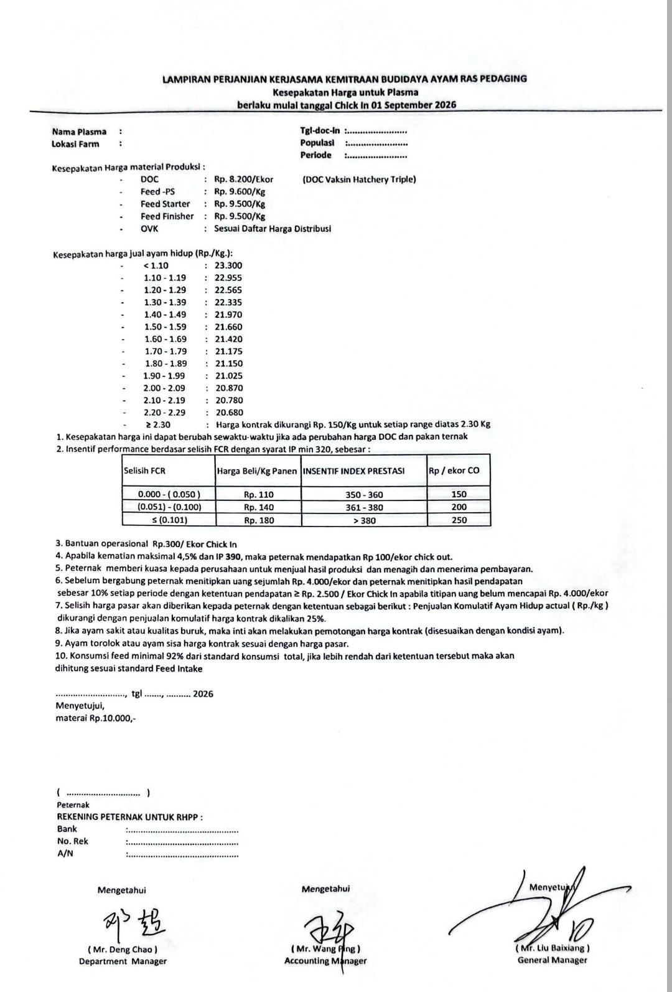

Lampiran 2. Data Farm Pembanding Kapasitas 13.700 Ekor

2.1 Rincian penjualan ayam hidup
Uraian | Tgl | Umur | Ekor | Tonase (kg) | Rataan (kg) | Harga kontrak | Jumlah
Chick-in | 03-Sep | 1 | 13.700
Penjarangan | 29-Sep | 26 | 1.890 | 2.482,5 | 1,31 | Rp 21.620 | Rp 53.671.650
Penjarangan | 29-Sep | 26 | 1.470 | 1.976,9 | 1,34 | Rp 21.620 | Rp 42.740.578
Penjarangan | 29-Sep | 26 | 375 | 229,5 | 0,61 | Rp 22.610 | Rp 5.188.995
Panen | 07-Okt | 34 | 1.120 | 2.565,7 | 2,29 | Rp 19.850 | Rp 50.929.145
Panen | 07-Okt | 34 | 1.408 | 3.311,1 | 2,35 | Rp 19.700 | Rp 65.228.670
Panen | 07-Okt | 34 | 33 | 53,8 | 1,63 | Rp 20.725 | Rp 1.115.005
Panen | 07-Okt | 34 | 1.600 | 3.799,9 | 2,37 | Rp 19.700 | Rp 74.858.030
Panen | 07-Okt | 34 | 1.536 | 3.650,3 | 2,38 | Rp 19.700 | Rp 71.910.910
Panen | 07-Okt | 34 | 1.536 | 3.566,0 | 2,32 | Rp 19.700 | Rp 70.250.200
Panen | 07-Okt | 34 | 1.410 | 3.409,6 | 2,42 | Rp 19.550 | Rp 66.657.680
Panen | 08-Okt | 35 | 800 | 1.947,2 | 2,43 | Rp 19.550 | Rp 38.067.760
Kematian |  |  | 522
TOTAL |  |  | 13.178 | 26.992,5 | 2,05 |  | Rp 540.618.623

2.2 Insentif produksi |  | 2.3 Pengeluaran dan analisa usaha
  Populasi awal | 13.700 ekor
  Kematian | 522 ekor (3,81%)
  Ayam hidup | 13.178 ekor
  Hasil daging | 26.992,5 kg
  Rataan bobot | 2,05 kg
  Pakan | 41.500 kg
  FCR | 1,537
  IP | 391
  Insentif FCR | Rp 4.858.650
  Insentif IP | Rp 3.294.500
  Insentif mortalitas | Rp 1.317.800
  Insentif selisih harga pasar | Rp 15.797.994
  Total insentif | Rp 25.268.944
  Kompensasi biop (Rp300/ekor) | Rp 4.110.000
  DOC Malindo 13.700 × Rp8.200 | Rp 112.340.000
  Pakan C10 8.000 kg × Rp9.100 | Rp 72.800.000
  Pakan C11 33.500 kg × Rp9.000 | Rp 301.500.000
  OVK (Rp262/ekor) | Rp 3.592.120
  Total pengeluaran | Rp 490.232.120
  Penjualan ayam hidup | Rp 540.618.623
  Insentif | Rp 25.268.944
  Kompensasi biop | Rp 4.110.000
  Total pendapatan | Rp 569.997.567
  Laba bruto | Rp 79.765.447
  Biop (Rp3.893/ekor) | Rp 53.331.000
  Laba netto | Rp 26.434.447
  % laba netto thd biop | 49,57%

2.4 Rincian biop farm pembanding
Uraian | Kuantitas | Harga satuan | Total
Sewa kandang | 13.700 | Rp1.500 | Rp 20.550.000
Gas tabung 50 kg | 3 | Rp1.200.000 | Rp 3.600.000
SDM ABK | 13.700 | Rp500 | Rp 6.850.000
Sekam karung besar | 13.700 | Rp650 | Rp 8.905.000
OVK | 13.700 | Rp150 | Rp 2.055.000
Listrik | 13.700 | Rp400 | Rp 5.480.000
Makan + kopi | 13.700 | Rp250 | Rp 3.425.000
SDM panen | 13.700 | Rp180 | Rp 2.466.000
Total biop (Rp3.893 per ekor) |  |  | Rp 53.331.000

Lampiran 3. Istilah dan Rumus yang Digunakan
Istilah | Pengertian / rumus
DOC | Day Old Chick, anak ayam umur satu hari yang dimasukkan ke kandang (chick-in).
Biop | Biaya operasional peternak: sewa kandang, tenaga kerja, sekam, gas, listrik, dan kebutuhan harian.
Sapronak | Sarana produksi peternakan (DOC, pakan, OVK) yang disediakan inti dan dipotong dari hasil panen.
OVK | Obat, vaksin, dan kimia (desinfektan).
Deplesi / mortalitas | (Ayam mati + afkir) ÷ DOC masuk × 100%.
FCR | Total pakan terpakai (kg) ÷ total bobot panen (kg). Makin kecil makin efisien.
IP (Index Performance) | (% hidup × bobot rata-rata kg × 100) ÷ (FCR × umur panen rata-rata). Contoh rencana: (95 × 1,95 × 100) ÷ (1,48 × 33) ≈ 379.
RHPP | Rekapitulasi Hasil Produksi Plasma, laporan akhir periode dari inti yang menjadi dasar pembayaran ke peternak.
Penjarangan | Panen sebagian populasi lebih awal untuk mengurangi kepadatan kandang.
TS | Technical Service, petugas teknis dari perusahaan inti.

